Проект

Тема: «НАШИ ПЕРНАТЫЕ ДРУЗЬЯ»

Воспитатель:
Рямова Надежда Николаевна
(Старшая группа)

c. Туринская Слобода
Содержание:
Пояснительная записка___________________________________________
Актуальность____________________________________________________
Цель____________________________________________________________
Задачи__________________________________________________________
Вид проекта______________________________________________________
Участники проекта______________________________________________
Сроки реализации_______________________________________________
Объект исследования____________________________________________
Планируемые результаты работы___________________________________
Продукт проекта_________________________________________________
Основные принципы______________________________________________
Система и содержание проектной деятельности______________________
Формы и методы работы в семье по закреплению знаний о птицах_____
Работа с семьёй___________________________________________________
Наблюдение за птицами на прогулке________________________________
Экологические минутки___________________________________________
Перспективно-календарное планирование __________________________
Заключительный этап проекта_____________________________________
Диагностика______________________________________________________
Сравнительная характеристика результатов работы с детьми старшей группы по Проекту «Наши пернатые друзья»___________________________
Список литературы________________________________________________
Приложения______________________________________________________
Загадки__________________________________________________________
Вопросы__________________________________________________________
Анкета для родителей______________________________________________
Народные приметы и пословицы___________________________________
Дидактические и подвижные игры________________________________
Художественная литература о птицах_______________________________
Конспекты занятий________________________________________________
Раскраски________________________________________________________
А знаете ли Вы что…?_____________________________________________

Пояснительная записка.
Актуальность:
Птицы – прекрасные создания, радующие наш взор и слух. Это наиболее многочисленный класс наземных позвоночных животных, объединяющий около 8600 ныне живущих видов, разделенных на 40 отрядов. Пернатые радуют нас красотой оперения, завораживают дивным пением и уничтожают вредных, с точки зрения человека, насекомых и мышевидных грызунов.
Специальными исследованиями подсчитано, что птицы спасают для человечества около 30% урожая. Птицы "сеют лес", разнося семена на значительные расстояния, некоторые опыляют растения. Невозможно себе представить мир без птиц, мы так привыкли к ним, что порой не замечаем, но они рядом и нуждаются в охране. Многие из пернатых занесены в Красную книгу, а это значит, что их осталось мало или они находятся на грани исчезновения. Все птицы – теплокровные животные. Температура их тела постоянна и довольно высока. Для ее поддержания расходуется большое количество энергии, поэтому птицы за день съедают огромное количество пищи, порой превышающее их вес. И большую часть дня птицы заняты поиском еды. Птицы отличаются сложным и разнообразным поведением. Они строят гнезда, выкармливают и охраняют потомство, совершают дальние перелеты. Свои эмоции птицы выражают пением, подчас необыкновенно чарующим. У них есть память и способность к звукоподражанию. Скворцы, галки могут воспроизводить человеческую речь.
Исходя из этого, я решила уточнить и углубить знания детей о птицах нашей местности и дать детям неразрозненные представления, а цельный и глубокий взгляд на «кусочек» природы, в котором все взаимосвязано.
Цель: Изучить многообразие зимующих и перелетных птиц нашего края.
Задачи:
- Знакомить с многообразием птиц нашей местности;
- Развивать умение детей различать зимующих и перелетных птиц по голосам, внешнему виду и по следам;
- Формировать умения детей наблюдать, действовать самостоятельно и вести дневник наблюдений;
- Приобщать детей к полезной деятельности: помогать зимующим птицам, вывешивая скворечники и кормушки;
- Развивать творческую деятельность у воспитанников, умение отражать в своих работах впечатления о пернатых друзьях;
- Учить наблюдать за сезонными изменениями в природе и подвести к пониманию того, что часть птиц улетает в теплые края, а часть остается;
Вид проекта:
- экологический,
- творческо-информационный.
Участники проекта:
- Дети старшего дошкольного возраста детского сада № 4 «Родничок»;
- Родители детей, посещающих старшую группу;
- Воспитатели группы, узкие специалисты ДОУ (музыкальный руководитель, специалист по изодеятельности и др.)
Сроки реализации проекта: долгосрочный 2009-2010 г.г.
Объект исследования: птицы.
Планируемые результаты работы над проектом:
- Дети узнают зимующих и перелетных птиц по внешнему виду;
- Формулируют вопросы, отражающие особенности внешнего вида или образа жизни птиц;
- С желанием участвуют в праздниках, развлечениях, викторинах по данной теме;
- Активность родителей в осуществлении проектной деятельности;
- Проявляют заботу о птицах;
- Проявляют активность, творчество, исследовательский интерес;
- С увлечением смотрят телепередачи о птицах, фильмы, читают художественную литературу.
Продукты проекта:
- Фотоальбом, отражающий мероприятия проекта;
- Поделки из бросового материала, рисунки детей, оригами и др. творческие работы;
- Презентации о перелетных и зимующих птицах;
- Методические разработки, конспекты занятий, викторин, праздников, развлечений, картотека наблюдений и экологических минуток;
- И многое другое.
Основные принципы проекта:
- Принцип научности – подкрепление всех проводимых мероприятий, направленных на экологическое воспитание, научно-обоснованными методиками, технологиями.
- Принцип активности и сознательности – участие всего коллектива педагогов и родителей в поиске новых эффективных форм методов и целенаправленной деятельности в по экологическому воспитанию.
- Принцип комплектности и интегративности – решение экологических задач в системе всего учебно-воспитательного процесса и всех видах деятельности.
- Принцип адресованности и преемственности – поддержание связей между возрастными категориями, учёт разноуровневого развития по экологическому воспитанию.
- Принцип результативности и гарантированности – реализация прав детей на получение необходимой помощи и поддержки, гарантия положительного результата независимо от возраста и уровня физического развития.
Система и содержание проектной деятельности.
Организационное:
- Организация экологической среды.
- Составление планов, занятий, картотеку экологических минуток и наблюдений.
- Изучение передового педагогического опыта по экологическому воспитанию, отбор и внедрение эффективных методик.
- Систематическое повышение квалификации.

Формы и методы работы в семье по закреплению знаний о птицах

В музей вместе с ребенком

Поделки из бросового материала
Досуг с ребенком на природе

Дневник наблюдений за птицами
Чтение художественной литературы о птицах, заучивание пословиц и загадок
загадок о птицах
Просмотр телепередач о птицах

Фотографирование и подбор иллюстраций о птицах
Сбор корма и кормление птиц

Изготовление кормушек и скворечников для птиц

Работа с семьёй.
Консультации
в родительском
уголке
Групповые
родительские
собрания
Анкетирование
родителей
Индивидуальные
беседы

Участие в
подготовке и
проведении
игр-драмматизаций по экологическим сказкам
Экскурсии Родителей и детей
д/сада в лес, в парк

Поделки из Природного
Материала родителей и детей
для выставки
Совместное проведение субботников по благоустройства участка в целях экологического воспитания( посадка деревьев, цветов

Совместное создание Предметно-развивающей
среды для детей по экологическому воспитанию в группе

Совместное изготовление кормушек и скворечников для птиц

Сбор корма и совместное кормление птиц

Наблюдения за птицами на прогулке.
 | Наблюдения | Игровая деятельность
 | Наблюдения | Дидактические игры | Подвижные игры,  игры-забавы
сентябрь | Наблюдения:  - Отлетом насекомоядных птиц;  - Вороной; | «Найди себе пару»;  «Что лишнее?»;  « Не ошибись»; «Третий лишний»;  «Да или Нет». | «Летает- налетает»;  «Совушка»;  «Меняемся местами»;  «Найди себе пару»;  « Гуси-лебеди»;  «Голубь»;  «Лягушки и цапля»;  «Пчелки и ласточки»
октябрь | Наблюдения:  - За повадками птиц;  - Стаями птиц;  - Отлетом птиц; | «Игра загадки»;  «Кто больше вспомнит»;  «Найдите что опишу»;  «Назови птицу с нужным звуком»;  «Что это за птица» | « Гуси-лебеди»;  «Беги к названной птице»;  «Лягушки и цапля»;  «Что изменилось»;  «Узнай по голосу»;
ноябрь | Наблюдения:  - За птицами, находящимися вблизи жилья человека;  - За воробьями;  - Воронами;  - За птицами у кормушек;  - За голубями;  - За снегирями; | «Третий лишний»;  «Ищи»;  «Летает - налетает»;  «Назови птицу с нужным звуком»;  «Что это за птица»;  «Отгадай-ка»;  «Придумай сам»;  «Птицы»;  «Не зевай» (птицы) | « Гуси-лебеди»;  «Совушка»;  «Лиса в курятнике»;  «Стайки»;  «Охотник и птицы»
декабрь | Наблюдения:  - За повадками зимующих птиц у кормушек;  - За зимующими птицами; | «Закончи предложение»;  «Назови птиц с нужным звуком»;  «Кто больше знает»;  «Кто летает»;  «Что это за птица»;  «Третий лишний»; | «Ванюша и лебеди»;  «Кто быстрее»;  «Бабочки, лягушки и цапли»;  «Совушка»;  «Лиса в курятнике»;
январь | Наблюдения:  - За поведением птиц; | «Охотник»;  Игра в загадки;  «Что это за птица»;  «Кому что нужно?»; | «Лиса в курятнике»;  «Замри»;  «Кот на крыше»;  « Гуси-лебеди»;  «Успей поймать»;
февраль | Наблюдения:  - За повадками зимующих птиц у кормушек;  - Воронами;  - Передвижением птиц;  - Синицей;  - Галками и воронами;  - Снегирями; | «Кому что нужно?»;  «Кто больше знает»;  «Что это за птица»;  «Летает - налетает»;  «Что не верно?»; | «Кто быстрее»;  «Совушка»;  «Лиса в курятнике»;  «Стайка»;  «Ванюша и лебеди»;  «Скок перескок»;  «Лисички и курочки»;
март | Наблюдения:  - Воронами;  - Повадками птиц; | «Кто же Я?»;  «Охотник»;  «Что это за птица»;  «Кому что нужно?»;  «Третий лишний»;  «Отгадай что за птица?»; | «Пчелки и ласточки»;  «Птички и кошка»;  « Гуси-лебеди»;  «Совушка»;  «Найди себе пару»;  «Узнай по голосу»;  «Что изменилось?»
апрель | Наблюдения:  - Воробьями ;  - Полетом птиц;  - Поведением птиц; | «Да и нет»;  «Летает не летает»;  Ирга в загадки;  «Хлопки»;  «Найди себе пару»;  «Отгадай что за птица?»; | «Голубь»;  «Лягушки и цапля»;  «Сова»;  «Воробушки и кот»;
май | Наблюдения:  - Птицами;  - Прилетом птиц;  - Слушание пения птиц; | «Загадай мы отгадаем»;  «Кому что нужно?»;  «Что будет если…?;  «Летает не летает»;  «Что это за птица?»; | «Лягушки и цапля»;  «Кто Васька»;  «Ванюша и лебеди»;

Экологические минутки
Все о птицах
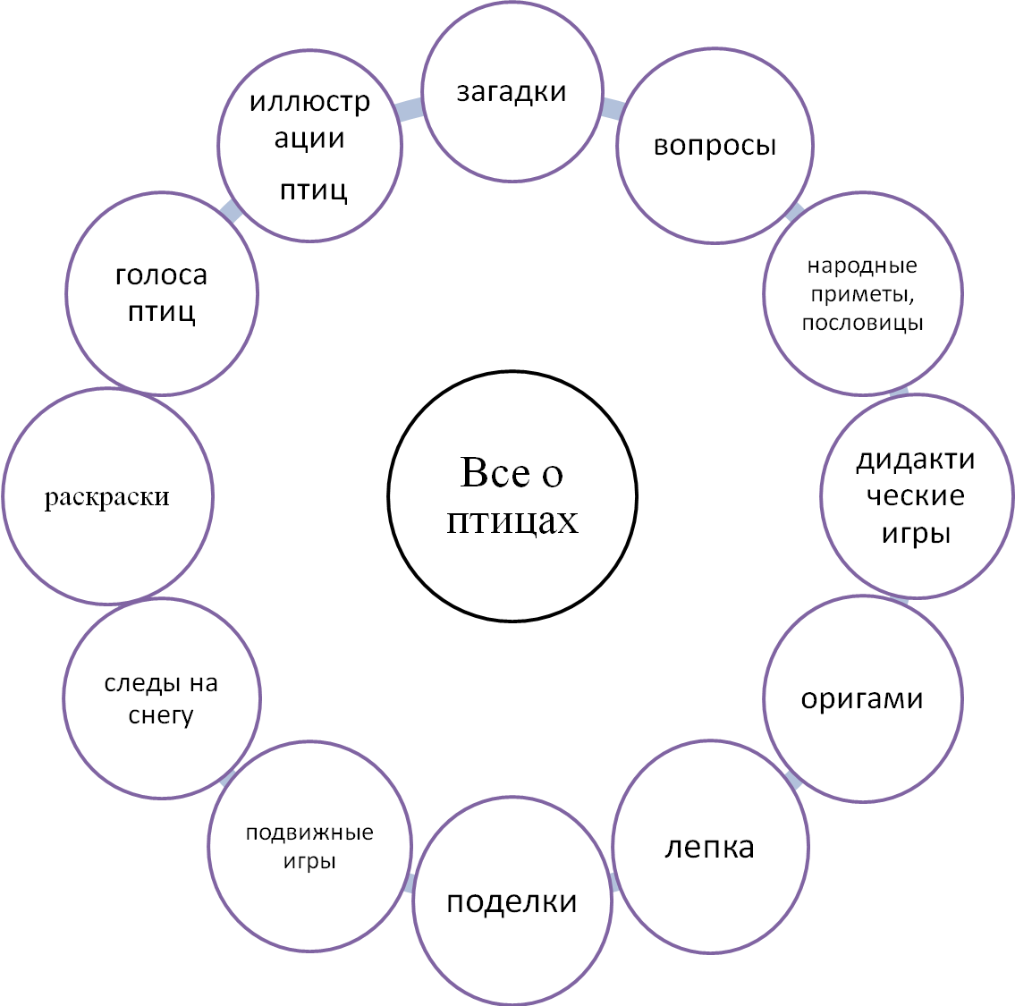
Перспективно-календарное планирование
 | Тема занятия | Цель | Приёмы | Литература
сентябрь | Беседа о птицах | Выявить знания детей о перелетных и зимующих птицах нашего края. Воспитывать желание узнать больше нового о них. | -Чтение отрывков из художественной литературы, загадок, пословиц о птицах;  - показ иллюстраций;  - вопросы. | Художественная литература Пришвин, Бианки и др.
октябрь | «Перелет птиц» | Учить детей доброте, бережному отношению к природе; воспитывать бережное отношение к птицам; знакомить с особенностями их жизни; помочь испытать радость от сознания того, что, делясь крохами, можно спасти птиц от гибели. | Беседа о зимующих и перелетных птицах;  Пальчиковая игра «Полет птиц»;  Чтение стихотворений и рассказов по теме;  Итог. | Л.Г. Горькова «Сценарий занятий по экологическому воспитанию дошкольников» стр. 57
ноябрь | Беседа о зимующих и перелетных птицах | Формировать обобщенное представление о зимующих и перелетных птицах, учить различать их по существенному признаку: возможность удовлетворения потребности в пище. Углублять представления о причинах отлета птиц ( исчезновение основного корма, замерзание водоемов, земли). Воспитывать любовь к птицам желание помогать им в зимних условиях. | Вопросы;  Дидактическая игра «Что за птица?» (опыт с водой)  Итог. | Т.М.Бондаренко «Экологические занятия с детьми 5-6 лет» стр. 64
декабрь | Жизнь птиц зимой | Уточнить представления детей о жизни зимующих птиц, сформировать желание помогать им. Совершенствовать грамматический строй речи, развивать мышление, совершенствовать навыки чтения; воспитывать доброе отношение к природе. | Вводная беседа;  Чтение отрывка из рассказа К.Д.Ушинского «Проказы старухи Зимы»  Дидактическая игра «Поломанные слова»  Беседа о зимующих птицах  Игра «Кого чем угостим?»  Итог. | Л.Г. Горькова «Сценарий занятий по экологическому воспитанию дошкольников» стр. 84
январь | Дидактическая игра «Птичья столовая» | Учить детей доброте приучать их заботиться о птицах, дать детям элементарные знания о том, чем кормят птиц зимой. Испытывать радость от сознания того, что помогают птицам зимой. | Чтение стихотворения «О чем поют воробушки»  Беседа  Игра «Прилетели птицы»  Составление письма снегирю  Ответ снегиря | Т.М.Бондаренко «Экологические занятия с детьми 5-6 лет» стр. 76
февраль | Птицы в лесу | Закрепить знания детей о конкретных видах лесных птиц, учить называть и узнавать их. Выяснить чем питаются, как приспособлены к изменениям условий природы. Формировать представления о том, что зима – очень трудный период для птиц: мало корма, нет насекомых, холодно, короткий день. Воспитывать сочувствие доброжелательное отношение к птицам. | Приход Бабы-Яги  Беседа с Бабой-Ягой  Рассказы детей о зимующих птицах  Физ. минутка «Лебеди»  Путешествие на лесную опушку  Итог | С.Н. Николаева «Комплексные занятия по экологии» стр.20
март | Встреча зимующих птиц с перелетными | Обобщить знания детей о зимующих и перелетных птицах, выявить экологические знания детей: правила поведения в лесу, создать эмоциональный настрой детей, воплощать знания и собственные переживания детей в ручном труде-оригами; воспитывать доброе и заботливое отношение к живой природе. | Вводная беседа – инсценировка;  Загадки  Оригами  Итог. | Л.Г. Горькова «Сценарий занятий по экологическому воспитанию дошкольников» стр. 179
апрель | Птицы нашего края | Развивать интерес и любовь детей к природе; формировать реалистическое представление о птицах, о дятле; расширить знание детей об особенностях внешнего вида, повадках птицы, приспособление ее к среде обитания; обогащение словарного запаса; активизировать внимание и память; учить анализировать, устанавливать простейшие причинно-следственные связи. | Вводная беседа  Загадки  Рассказ воспитателя о дятле  Итог | Л.Г. Горькова «Сценарий занятий по экологическому воспитанию дошкольников» стр. 211
май | Игра –викторина «Наши пернатые друзья» | Закрепить знания детей о зимующих и перелетных птицах, умение узнавать и называть их. Научить детей формулировать вопросы, отражающие особенности внешнего вида или образа жизни птиц. Определять по голосу птицу. Знать пословицы о птицах. Воспитывать доброжелательное отношение к птицам. | Песня о птицах  Вопросы для отборочного тура  Разминка «Знаешь ли ты птиц?»  Вопросы и ответы  Игра «Узнай по голосу»  Отгадай загадку  Кто больше назовет пословиц  Итог | Н.Н. Рямова Конспект игры-викторины «Наши пернатые друзья»

Заключительный этап проекта: Игра-викторина «Наши пернатые друзья»
Участники – дети и родители
В ходе заключительного мероприятия дети вместе с родителями проявили свои знания по теме проекта, в ходе викторины отметили, что:
- большое разнообразие зимующих и перелетных птиц, обитает на исследуемой территории (воробьи, синицы, дятлы, сороки, вороны, голуби, галки, свиристели и др.);
- численность популяций зимующих птиц в зимнее время сокращается из-за недостатка корма и низких температур;
- подкормка птиц в зимнее время имеет большое значение для поддержания численности их популяций. Это подтверждают наблюдения за поведением птиц и их анализ;
- основным кормом для зимующих птиц являются семена сорных растений, пшеницы, проса, подсолнечника, крошки хлеба, кусочки несоленого сала;
- некоторые виды птиц зимой приближаются к жилью человека в поисках пищи;
- кормушки различных конструкций целесообразнее развешивать в хорошо доступных местах для пополнения их кормом.

Диагностика
Использовались методы опроса, тестов, вопросы, загадки, иллюстрации, дидактические и словесные игры, звукозаписи голов птиц. Диагностика проводилась вначале года, в середине и в конце года на итоговых мероприятиях и в индивидуальном, групповом общении с детьми.

Сравнительная характеристика результатов работы с детьми старшей группы
по Проекту «Наши пернатые друзья»

Литература
по экологическому воспитанию.
- Т.М. Бондаренко «Экологические занятия с детьми 5-6 лет» Воронеж 2006г.
- М.Г. Борисенко «Перелетные и зимующие птицы» Санкт- Петербург 2005г.
- Л.Г. Горькова «Сценарий занятий по экологическому воспитанию дошкольников» Москва 2005г.
- О.В. Мариничева «Учим детей наблюдать и рассказывать» Ярославль 2002г.
- С.Н. Николаева «Комплексные занятия по экологии» Москва 2005г.
- Т. И. Кандала «Развернутое перспективное планирование по программе М. А. Васильевой» Волгоград 2010г.

